**"Площадь круга "**

**Цель:**

1. практическое получение формулы площади круга S = ПR2, S = ПD2 / 4 и применение формул к решению задач;
2. уметь находить площади фигур разной формы, устанавливать логические связи между полученными результатами, обобщать их, делать выводы;
3. воспитывать аккуратность; умение переключаться и концентрировать внимание при смене видов деятельности.

**Учебные:**

**теоретические**

1). Повторить знания учащихся о круге; 2 ). опытным путем вывести формулу для вычисления площади круга и ее производные формулы.

**практические**

1). учить осознанно различать круг и окружность; 2). формировать умение находить площадь круга по формуле и величины, производные из данной формулы; 3). формировать умение решать задачи с элементами курса геометрии; 4). закреплять и повторять ранее пройденный материал.

**Развивающие:**

1). развивать у уч-ся умение работать в группе и индивидуально; 2). показать место круга и окружности в окружающем мире; 3). прививать интерес к математике и математическим наукам; 4). развивать культуру вычисления; 5 ). развивать память, логическое и пространственное мышление, эрудицию, математически и литературно грамотную речь (устную и письменную).

**Воспитывающие:**

1). развивать усидчивость, самостоятельность, самоконтроль, наблюдательность; 2). воспитывать аккуратность, дисциплинированность, желание и умение помогать товарищам.

**Оборудование к уроку:**

1). Учебники, тетради, чертежные принадлежности; 2). плотный цветной картон, клей; (или оборудование для магнитной доски) 3). Ножницы ; 4). демонстрационные чертежные принадлежности для работы у доски 5 ). компьютер на платформе IBM PC; 6). демонстрационный проектор, экран; 7). диск с скомпонованным ПО (презентационный материал Power Point и др

**Ход урока**

1. **ОРГАНИЗАЦИОННЫЙ МОМЕНТ**

(Взаимное приветствие учителя и учащихся, проверка подготовленности учащихся к уроку, организация внимания.)

Начинаем наш урок.

Надеюсь, он пойдет вам впрок.

Постарайтесь все понять,

Ответы полные давать

1. **ПОДГОТОВИТЕЛЬНЫЙ ЭТАП**

**I. Создание эмоционального настроения.**

(Учитель называет тему, формулирует цели и задачи урока. )

- Сегодня на уроке нам предстоит вспомнить и закрепить основные понятия и формулы площадей геометрических фигур, решить экспериментальное задание Работа предстоит большая, но я надеюсь, что все вы прекрасно справитесь с ней.

**II. Актуализация знаний учащихся**

1.Что такое круг?

-2Ребята, я скажу четверостишье, а вы его продолжите,

**У круга есть одна подруга,**

**Знакома всем ее наружность.**

**Она идет по краю круга**

**И называется окружность**

3Число π показывает…

а) отношение диаметра окружности к длине этой окружности

**б) отношение длины окружности к ее диаметру**

в) отношение длины окружности к ее радиусу

г) отношение диаметра окружности к ее радиусу

4 Запишите две формулы для вычисления длины окружности.

5.Радиус окружности равен 4 см. Чему равен ее диаметр?

а) 2 см б) 8 см в) 4 см г) нет верного ответа

**2. Работа с классом (устно) ( в группах)**

А) На листках заготовлены рисунки различных фигур. Вычислите S фигур.

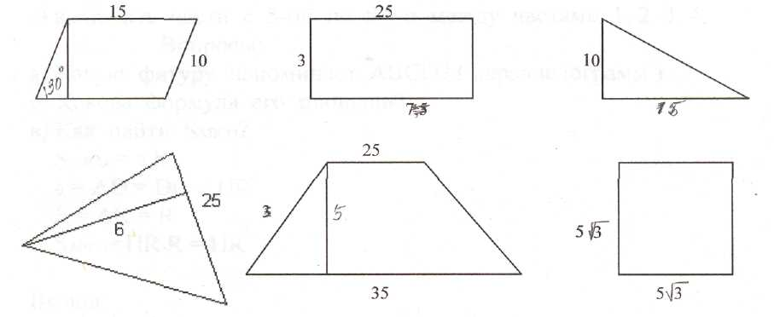

**3.Беседа с классом:**

а) Что общего между данными фигурами? ( S = 75 ед.2)  
б) Что их разобщает? (разная форма)

Вывод: фигуры, имеющие разную форму, но одинаковую площадь, называют равновеликие.

**3.ЭТАП ИЗУЧЕНИЯ НОВОГО МАТЕРИАЛА**

**Перед учащимися ставится проблемная задача**

Директору цирка потребовалось выяснить, сколько обивочного материала нужно заказать, чтобы целиком обтянуть арену для выступлений, радиус которой соответствует международным стандартам и равен 40 м.

- Можем ли мы сейчас ответить на вопрос задачи, чтобы помочь директору?

- Как вы думаете, что необходимо знать, чтобы решить данную задачу? (получить формулу площади круга).

Правильно. Этим мы с вами и займемся.

**4. ИЗУЧЕНИЯ НОВОГО МАТЕРИАЛА**

(ОТКРОЕМ ТЕТРАДИ И ЗАПИШЕМ ТЕМУ УРОКА «Площадь круга)

http://festival.1september.ru/articles/410456/Image1054.jpgЦель: получение формулы для площади круга.( Для этого мы выполним с вами практическую работу.)

**Практическая работа.**

Оборудование: клей, ножницы, круг, линейка, карандаш, альбомный лист.

**4. Выполнение работы:**

Инструктаж по технике безопасности;

а) Разделить круг на восемь равных частей;  
б) Разрезать круг на два полукруга;  
в) Сделать надрезы от центра полукругов по радиусу к границе круга; раздвинуть и распрямить с 1-ой по 4-ую на альбомный лист:

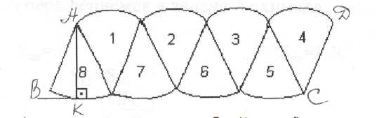

г) включить части с 5-ой по 8-ую между частями 1,2,3,4. Вопросы:

а) Какую фигуру напоминает ABCD? (параллелограмм)  
б) Какова формула его площади?  
в) Как найти Sabcd?  
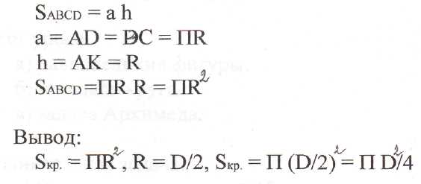

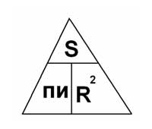  
   
- Запись уч-ся формулы в тетради.   
- Выведение производных формул:

**Физминутка.  
5.ЭТАП ПРИМЕНЕНИЯ ПОЛУЧЕННЫХ ЗНАНИЙ НА ПРАКТИКЕ**

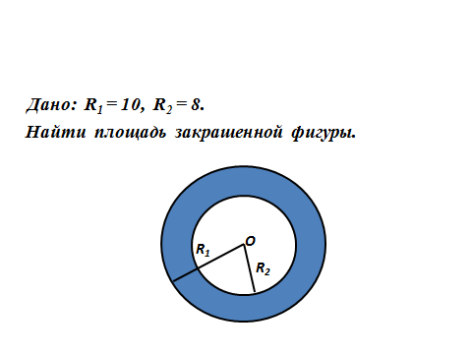

**А теперь вернемся к задаче директора.**

R=40м

S-?

S=ПR2=3.14*402=5024м2

**№2**

**6. ИТОГ УРОКА**

**1). Вопросы на закрепление :**

1 **-** Запишите формулу для вычисления площади круга.

- В чем может измеряться площадь круга?

**Итоговое тестирование по новому материалу (работают на листочка)**

Установите, истины или ложны следующие высказывания:

а) Площадь круга равна произведению квадрата

его радиуса на π.

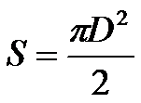б) Площадь круга можно вычислить по формуле

в) Площадь круга радиуса 10 равна 10 π.

(поменяться работами и проверить с доской)

**2.Оценивание работы уч-ся на уроке**

**-сегодня на уроке я открыл для себя….**

**-Мне понравилось на уроке….**

**-Я удовлетворен своей работой…**

**-если бы я был учителем…**

**3** **Домашнее задание :**пункт 111, №1114(1,2), №1115 устно.- Знать формулу для вычисления площади круга;(объяснение дом. Задания)

**4). Оценивание работы уч-ся на уроке.(** объявить оценки учащимся)

**У каждого из вас на столе карточки (розовая, зелёная, жёлтая). Уходя из класса, прикрепите на дверь одну из них. До свидания! Спасибо за урок!**

**Карточка розового цвета обозначает: “Я удовлетворён уроком, урок был полезен для меня, я много, с пользой и хорошо работал на уроке, я понимал всё, о чём говорилось и что делалось на уроке”.**

**Карточка желтого цвета обозначает: “Урок был интересен, я понимал практически всё, о чём говорилось и что делалось на уроке, но при решении задач не все получилось”.**

**Карточка зеленого цвета обозначает: “Пользы от урока я получил мало, я не очень понимал, о чём идёт речь, мне это не очень нужно, к ответу на уроке я был не готов”.**